ПОЖАРНАЯ БЕЗОПАСНОСТЬ НА КУХНЕ.

ПОЖАРНАЯ БЕЗОПАСНОСТЬ НА КУХНЕ
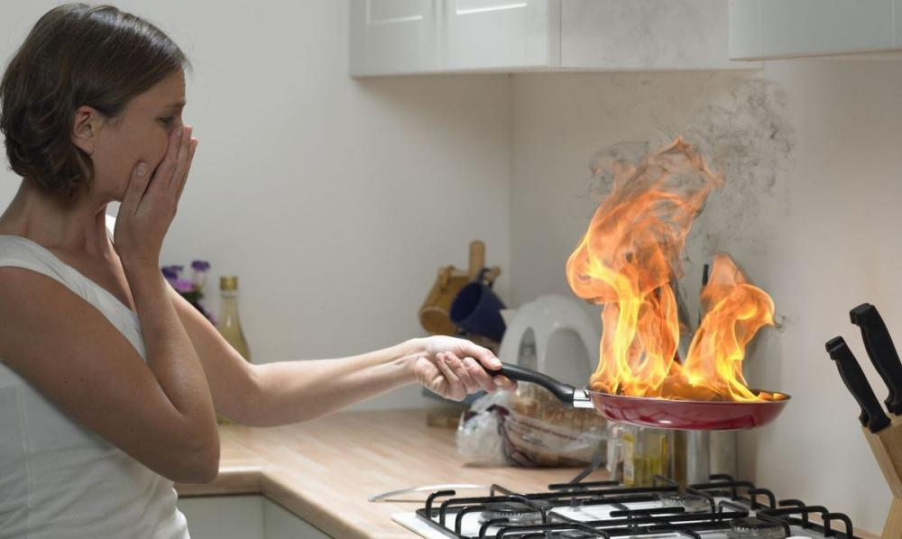 | По статистике, каждый четвертый пожар начинается с кухни, поэтому данное помещение остается одним из наиболее опасных в доме или квартире. Чтобы не допустить возгорания любого масштаба, следует придерживаться правил пожарной безопасности на кухне и внимательно относиться к всем возможным источникам опасности.
Существует несколько наиболее распространенных причин возникновения пожара на кухне:
- скопление пыли и жира, что является легко воспламеняемой смесью;
- неисправности в работе техники или проводки;
- неправильная эксплуатация теплового и кухонного оборудования;
- неосторожность в обращении с огнем;
- неспособность самостоятельно предотвратить распространение огня.
Особенно опасной может быть плита. Независимо от того, газовая она или электрическая – такое оборудование должно быть теплоизолированным от легко воспламеняемых конструкций из дерева и пластика. А если плита находится возле окна – нельзя вешать длинные шторы, которые могут попасть в пламя и загореться. Рукавицы и полотенца следует держать вдали от огня.
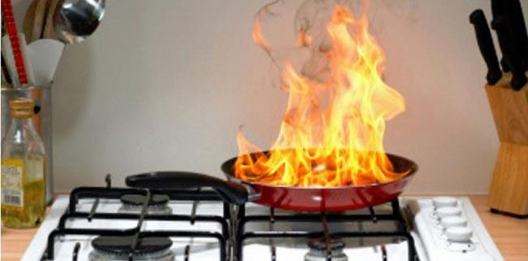 | В процессе приготовления еды масло раскаляется до крайне высокой температуры и также может стать причиной воспламенения. Во избежание этого накрывайте посуду специальной крышкой.
Нельзя заливать масло в горячем виде водой – оно разбрызгается и воспламенится, при этом распространяясь по помещению. Не храните на кухне вещества, которые легко воспламеняются – растворители, аэрозоли. В случае перегрева они могут загореться.
ИНСТРУКЦИЯ ПО ПОЖАРНОЙ БЕЗОПАСНОСТИ КУХНИ
Осторожность и бдительность являются основой пожарной безопасности на кухне и в иных помещениях дома. Чтобы предотвратить воспламенение на кухне, следует придерживаться следующей инструкции по пожарной безопасности кухни:
- не бросайте детей на кухне без присмотра;
- готовьте с собранными волосами и с закатанными рукавами;
- внимательно относитесь к подаче газа – если горелка постоянно тухнет (например, из-за загрязнения или попадания воды), прочистите или высушите ее;
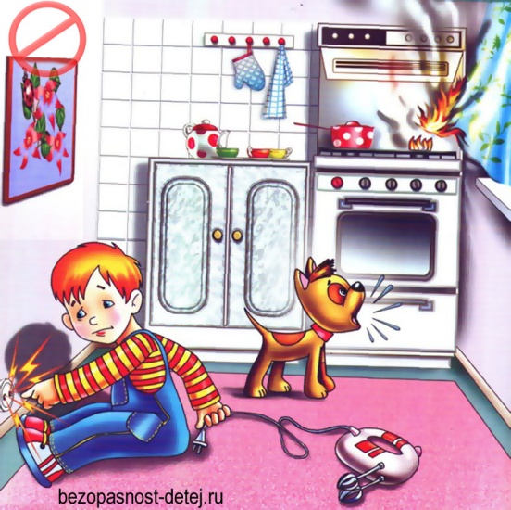 | - не оставляйте еду в процессе готовки без наблюдения;  - используйте кухонные приборы в соответствии с инструкцией, в случае поломки не пользуйтесь техникой;  - вытирайте пыль и жир с поверхностей;  - следите, чтобы электропровода приборов располагались дальше от поверхностей, которые нагреваются, шнуры должны быть сухими и чистыми.
Если же в кухонном помещении все-таки случился небольшой пожар – действуйте немедленно. Его можно остановить самостоятельно при помощи подручных средств – стирального порошка, земли из горшков, соды. Использовать воду не рекомендуют. Если у вас не получается справиться и возгорание расширяется – быстро вызывайте пожарную службу, отключите газ и электричество. Пока пожарные приедут на место, можно во избежание разрастания пожара закрыть дверь кухни и поливать ее водой с внешней стороны, заткнув щели мокрыми тряпками.
ДЕЙСТВИЯ ПРИ ПОЖАРЕ НА КУХНЕ
- Масляный пожар. Если вспыхнул жир, следует сразу выключить подачу газа и электричество. Укройте посудину мокрой тканью или крышкой и оставьте в этом виде, пока жир внутри не охладится. В кухонном помещении всегда должна храниться грубая ткань – киньте ее на руки и затем аккуратно положите на горящий предмет. Если жир попал на пол или стены – можно для тушения масла применять соду или же порошок для мытья посуды, забрасывая ими пламя.
- Перегрев электрической плиты. Немедленно выключите плиту, обесточив ее. Только затем накройте влажной тряпкой спираль.
- Возгорание мусора в урне. В таком случае можно использовать воду. Просто залейте содержимое урны водой.
- Возгорание электрической техники. Быстро отключите прибор от электрической сети или обесточьте и дом. В данном случае запрещается использовать воду! Если же возгорание еще маленькое и только началось, можно накрыть отключенное от розетки оборудование грубым одеялом или плотной тканью, главное – не дать воздуху попасть вовнутрь и распространить пламя.
ПРАВИЛА ПОЖАРНОЙ БЕЗОПАСНОСТИ НА КУХНЕ
Не следует в случае масляного пожара пытаться тушить его водой. Эта ошибка самая распространенная и наиболее опасная. Ведь масло и вода не смешиваются, вода тяжелее и поэтому сразу уходит на дно. Соответственно, там она быстро нагревается и начинает кипеть и испаряться, в результате – жир брызгает еще больше, распространяя пламя.
Если на кухне образовался открытый огонь – не машите на него полотенцем или любой другой тканью. Так огонь распространится еще больше из-за повышенного доступа воздуха.  В случае, если вы решили использовать сухой способ потушить небольшой пожар – не стоит бросать в него все сухие ингредиенты, которые вы нашли на кухне. Они могут дать обратный эффект. Используйте исключительно соду, которая способна потушить пламя. | 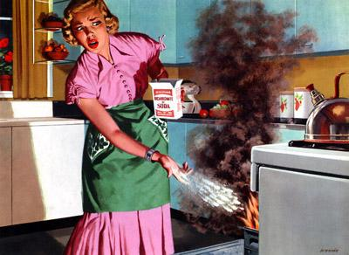
При возгорании масла не нужно передвигать кастрюлю с горящим жиром. Это еще одна наиболее распространенная ошибка, так как многие пытаются быстро вынести горящий предмет на улицу. Однако, в таком случае вы можете обжечься или разлить масло, тем самым, вызвав еще более серьезный пожар.
И самое главное – не стоит бояться вызывать пожарных или игнорировать серьезные причины возгорания. Если у вас не получилось самостоятельно побороть распространение огня – немедленно вызывайте пожарную службу..

Помните, от ваших действий или бездействия могут зависеть
ваша жизнь и жизнь близких вам людей!

ОНДиПР Приозерского района УНДиПР Главное управление МЧС России по Ленинградской области (тел.: 8-813-79-37-158)

В случае возникновения чрезвычайной ситуации звоните в ЕДИНУЮ СЛУЖБУ СПАСЕНИЯ по телефону «01» (112, 101). телефон «доверия» Главного управления МЧС России по Ленинградской области — (812) 579-99-99.

